|  |  |
| --- | --- |
| Company Chatting VIOP Application  ANALYSIS AND DESIGN |  |
| By Abdulrahman Alduais, Rasheed Mohammed, Aymen Alswidi, Aiman Almureish  Supervisor T. Rasha Alarasi  Faculty of Computer and Information Technology Sana’a University |  |

Table of Contents

Background 1.1 4

Problem Statements 1.2 5

Objectives 1.3 5

Acceptance Criteria 1.4 5

System Definition 1.5 5

Purpose 1.6 5

Goal 1.7 5

User Characteristics 1.8 6

Limitations 1.9 6

Assumptions and Dependencies 1.10 6

Scope 1.11 6

Life Cycle Model 1.12 7

Related Work 1.13 7

Project Plan 1.14 7

Technical Feasibility 1.15.1 8

Financial Feasibility 1.15.2 9

Operational Feasibility 1.15.3 10

Scheduling Feasibility (planning the time) 1.15.4 11

Identifying Benefits and Costs 1.15.5 11

Current system 14

Overview 3.1 16

Fact Finding Tools 3.2 16

Requirement specifications 3.3 16

User Requirements 3.3.1 16

Functional Requirements 3.3.2 16

Non-Functional Requirements 3.3.3 17

Usability 3.3.3.1 17

Dependability 3.3.3.2 17

Performance 3.3.3.3 17

Supportability 3.3.3.4 18

Validation 3.3.3.5 18

Other 3.3.3.6 19

|  |
| --- |
| Chapter 1 |
| ­Introduction |

CHAPTER 1

# Background 1.1

Company Chatting is an application that provides communication services within a local network, works on the Windows and Android environment, the application provides three main services which are voice communication, text messaging and file sharing.

Voice communication allows the exchange of communications between two devices connected to the same LAN network using network protocol.

Messaging allows the user to exchange messages with any other user linked in the same network.

File transfer allows the exchange of files (doc, pdf, video, image) over the network.

# Problem Statements 1.2

1. The cost of creating an extension.
2. Shunt maintenance cost.
3. The cost of extending the shunt.
4. The extension is limited to providing voice communication only.
5. Not to exploit resources like a computer.

# Objectives 1.3

1. Eliminate the electric shunt and wired connections within the organization by adding the voice communication service through an application that installs via a computer or phone.
2. The application provides several services for communication.
3. More and better use of the computer systems.

# Acceptance Criteria 1.4

1. Create an account for each user within the same network.
2. Providing voice communication, message exchange and file exchange service.
3. The application is safe because it works on the local network and does not work through the internet.

# System Definition 1.5

It is an application that works on the Android and Windows environment dedicated to various institutions and is characterized by its provision of voice communication services and the exchange of files and messages within the institution's local network

# Purpose 1.6

Facilitating the process of communication within the organization, the optimal utilization of resources, and the provision of infrastructure through dispensing of switching networks.

# Goal 1.7

Creating an application for Windows and Android devices dedicated to communication over the local network.

# User Characteristics 1.8

|  |  |  |  |
| --- | --- | --- | --- |
| Tasks | Required skills | Qualifications | User type |
| 1- Distribute the program to all devices connected to the network  2- Installation, maintenance, and administration of the program. | 1 - Windows server 2- Full knowledge of the enterprise network 3- Full knowledge of how the application works | 1- CCNA, CCNP, MCSA  2- Bachelor's degree in 3- Computer Specializations | Administrator |
| Choose any device connected to the network and communicate with | Use of the computer | - | Employee |

# Limitations 1.9

1. Low TCP / IP resources.
2. The geographical distance between the team members is making it difficult to communicate.
3. Availability of the internet permanently.
4. Some of the devices used in the system building process do not have the required resources.

# Assumptions and Dependencies 1.10

1. Hiring an expert in programming the network protocols.
2. Dividing business among team members.
3. Insert a mobile internet provider
4. Borrowing devices that meet the required standards

# Scope 1.11

Institutions and companies.

# Life Cycle Model 1.12

We will be using Agile method in our implementation progress.

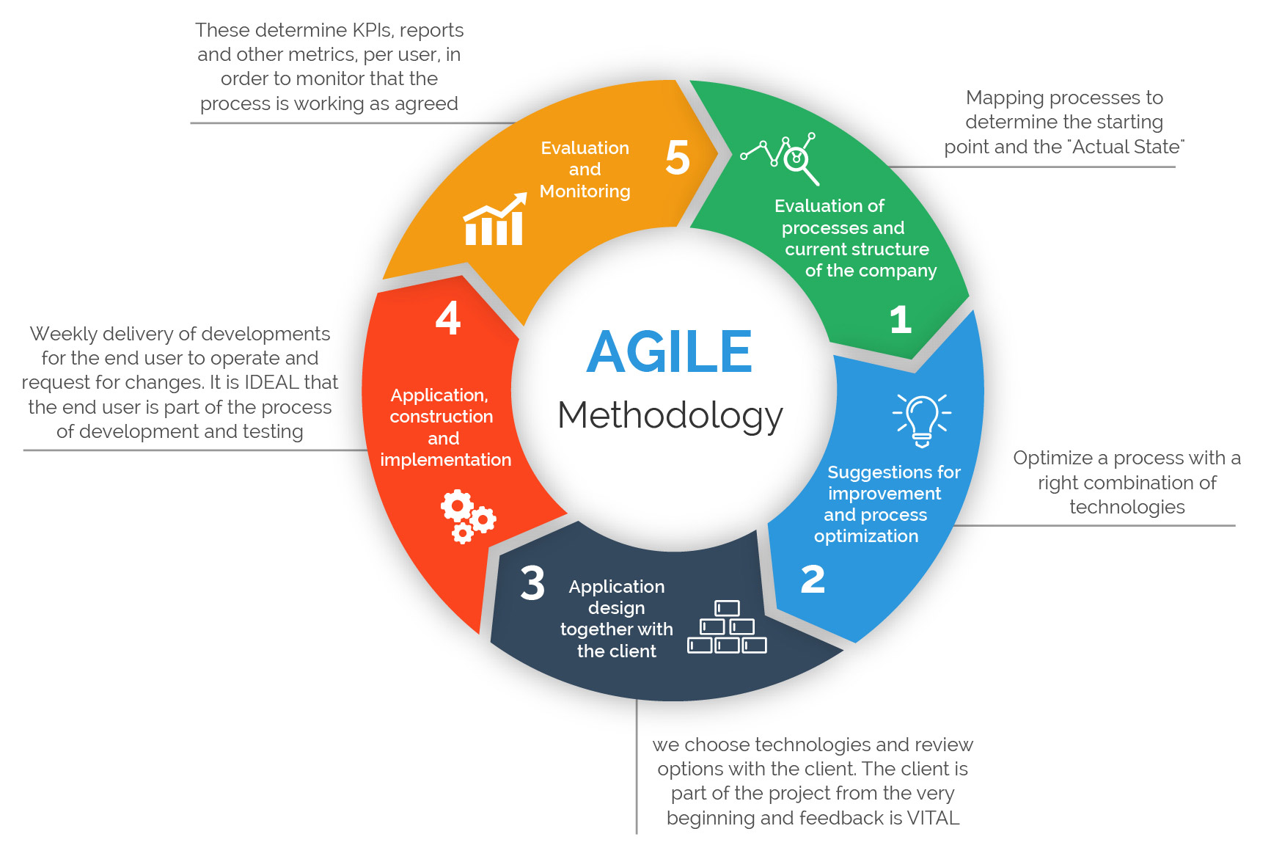

# Related Work 1.13

Needs fixing

# Project Plan 1.14

Needs fixing

Feasibility Study 1.15

# Technical Feasibility 1.15.1

* Needed Hardware

1. 6 number of laptops
2. Modem
3. Twisted pair cable

* Available Hardware

1. 6 number of laptops
2. Modem
3. Twisted pair cable

* Needed Software

1. Win10
2. Win server
3. Visual studio
4. Android studio
5. Microsoft Project
6. Web browser
7. Microsoft SQL server
8. Virtual machine manager

* Needed Experts

1. Specialist in TCP/IP
2. Specialist in creating android apps

# Financial Feasibility 1.15.2

|  |  |  |  |  |
| --- | --- | --- | --- | --- |
| Total | Cost | Quantity | Type | Category |
| 1200$ | 200$ | 6 | laptop | HW |
| 22 | 22 | 1 | modem |  |
| 4$ | 4$ | 10m | Cable |  |
|  |  |  |  |  |
| 6$ | 1$ | 6 | Win10 | SW |
| 1$ | 1$ | 1 | Win server |  |
| 12$ | 2$ | 6 | Visual studio |  |
| 8$ | 4$ | 2 | Android studio |  |
| 1$ | 1$ | 1 | MS project |  |
| 6$ | 1$ | 6 | MS world |  |
| 12$ | 2$ | 6 | SQL server |  |
| 6$ | 1$ | 6 | Virtual Machine |  |
|  |  |  |  |  |
| 6000R.y | Kw300 | Kw20 | Electricity Budget | Other |
| 60000 R .Y | 60000R.Y | ------- | Transportation |  |
| 23 R.Y | 4750\36GB | 150GB | Internet |  |
|  |  |  |  |  |

# Operational Feasibility 1.15.3

* Performance

Throughput 500\MS

* Response time

1\S

* Economy

**Cost**

Mentioned in the financial feasibility study.

**Profits**

The application is free only for first organization which will use it.

* Control

The application must be controlled to ensure privacy of users.

* Efficiency

**Wasted Time**

The application's data is stored locally to enhance performance of the application.

**Waste Materials**

No wasted materials.

* Effort

The effort is too big due to multiple tasks that are included concurrently.

**Required Materials**

Mentioned in the financial feasibility study.

* Services

1. Easy to learn \ use.
2. Application provides usability requirements because of using UX user experience.
3. Flexibility
4. The application is flexible so it can be used easily
5. Compatibility
6. It is not dependable on another application or system, but it needs Microsoft windows or android platform

* Legal Feasibility

**Laws**

This application does not breach any rules

**Copyrights**

This application is protected by international copyright and intellectual property laws for application development team.

# Scheduling Feasibility (planning the time) 1.15.4

# Identifying Benefits and Costs 1.15.5

**Tangible benefits**

1. Ease of communication between users within the network.
2. Easily share files between users within the network.
3. Save the cost of creating a transfer within the organization
4. Ease of the use and the management of the program.

**Intangible benefits**

Maintaining safety and secure communication.

**Tangible costs**

Mentioned in financial feasibility point number 1.15.2

**Intangible costs**

1. The time taken to collect data.
2. The time taken to build the application.
3. The effort to build the application.

|  |  |  |  |  |  |  |
| --- | --- | --- | --- | --- | --- | --- |
|  | | | | |  | |
|  |  | |  | |  | |
|  | |  | | --- | | Chapter 2 | | Current system | | |  | |  | |
|  |  | |  | |  | |
|  | | | | |  | |
|  | |  | |  | |

# Current system

Needs Fixing

|  |
| --- |
| Chapter 3 |
| Proposed System |

# Overview 3.1

**هذا الفصل يحتوي على توضيح لمتطلبات البرنامج الوظيفية وغير الوظيفية**

# Fact Finding Tools 3.2

**Research and site visits**

1. **الكتب (برمجة** **TCP\IP (**
2. **المدونات والمنتديات**
3. **قنوات اليوتيوب التعليميه**

# Requirement specifications 3.3

# User Requirements 3.3.1

1. **سهولة استخدام المستخدم للنظام وذلك بتوفير الواجهات البسيطة**
2. **أداء عالي في تنفيذ العمليات**
3. **امان عالي في ارسال واستقبال البيانات**

# Functional Requirements 3.3.2

1. **اتصال الصوتي**

**يسمح البرنامج للمستخدمين بالاتصال الصوتي داخل الشبكة المحلية**

**وذلك من خلال دخول المستخدم للبرنامج عنما يكون متصلا بالشبكة ثم يقوم باختيار الجهاز المراد الاتصال معه من قائمه يوجد بها جميع الأجهزة المتصلة بالشبكة**

1. **ارسال الملفات**

**يسمح البرنامج للمستخدمين بتبادل الملفات داخل الشبكة المحلية**

**وذلك من خلال دخول المستخدم للبرنامج عنما يكون متصلا بالشبكة ثم يقوم باختيار الجهاز المراد الاتصال معه من قائمه يوجد بها جميع الأجهزة المتصلة**

1. **تبادل الرسائل النصية**

**يسمح البرنامج للمستخدمين داخل الشبكة المحلية بتبادل الرسائل النصية**

**وذلك من خلال دخول المستخدم للبرنامج عنما يكون متصلا بالشبكة ثم يقوم باختيار الجهاز المراد الاتصال معه من قائمه يوجد بها جميع الأجهزة المتصلة**

# Non-Functional Requirements 3.3.3

# Usability 3.3.3.1

**النظام يتمتع بواجهات سهله وبسيطة تسهل على المستخدم فهم واستخدام البرنامج**

# Dependability 3.3.3.2

***Reliability:***

**البرنامج يقوم بكل المهام المذكورة في المتطلبات الوظيفية بكفاءة عالية حيث يؤدي كل المهام بسرعه عالية**

**Robustness**

**البرنامج يحتوي على validation حيث لو تم ادخال بيانات نصيه في حقل للأرقام تظهر رساله خطاء للمستخدم توضح الخطاء وكيف حله**

**Safety**

**البرنامج لا يشكل أي خطر في اسوى الحالات كونه لا يعتبر من الأنظمة الحرجة**

**Security**

**من الصعب وجود أي تطفل خارجي حيث ان البرنامج لا يتطلب اتصال بالأنترنت واي شخص يريد الاتصال بالبرنامج من اللازم ان يكون متصل بنفس الشبكة المحلية**

**ولا يتم تفعيل البرنامج المثبت على الجهاز الا ب id يتم إعطائه من قبل صاحب السلطه على الشبكة المحلية**

# Performance 3.3.3.3

**Response time**

**تم الاخذ بالاعتبار ان تكون استجابه البرنامج سريعه حتى في وقت الذروه**

**ولكن هناك عوامل أخرى تحدد مدى سرعه الاستجابة مثل إمكانيات البنيه التحتيه للشبكة**

**Throughput**

**يعتمد على نوع العمليه المطلوب تنفيذها بالإضافة الى استجابة الشبكة**

**Availability**

**يجب ان يكون البرنامج متوفر عند اتصال الجهاز بالشبكة**

**Accuracy**

**البرنامج يتمتع بدقه عالية حيث انه لا يرسل بيانات الا وهي خاليه من الأخطاء**

**وعند حدوث أي خطاء يتم تنبيه المستخدم**

# Supportability 3.3.3.4

**(Adaptability) قابلية التكيف**•  
يمكن للبرنامج العمل على أجهزة الكمبيوتر بنظام تشغيل ويندوز او على أجهزة الهاتف المحمول بنظام تشغيل الاندرويد.

**(Maintainability) قابلية الصيانة**•  
البرنامج مرن بحيث يمكن إضافة او حذف او تعديل الخدمات والتحديثات التي يقدمها البرنامج من المطورين للبرنامج وكذلك حل المشاكل في حال وقوعها.

**(Internationalization) العالمية**•  
البرنامج يعتبر عالمي حيث انه يدعم اللغة العربية وأيضا اللغة الإنجليزية وكذلك لغات أخرى في حال تطلب ذلك من قبل أصحاب المصلحة.

**(Portability) قابلية النقل**•  
التطبيق قابل للنقل الى بيئة أخرى في حالة كانت البيئة والبنية التحتية للبيئتين السابقة والجديدة التي سيتم النقل اليها متشابهة.

# Validation 3.3.3.5

**(Completeness) التكامل**•

البرنامج متكامل من حيث يمكن للمستخدم التفاعل مع الأجهزة الأخرى ضمن اطار المؤسسة عن طريق اجراء مكالمات صوتية وارسال واستقبال البيانات .

**(Consistent) التناسق**•  
لا يوجد أي تعارض بين المكونات والعمليات المختلفة حيث انه لا يمكن حدوث أي تداخل في معالجة العمليات بين المستخدمين كون ان تتم بشكل مستقل وبدقة عالية لضمان عدم التداخل والتعارض بين العمليات.

**(Unambiguous) الوضوح**•  
البرنامج واضح ولا يوجد فيه أي غموض حيث انه صمم للعمل الذ يقوم من اجله.

**(Correctness) الصحة**•  
البرنامج يعمل وفق معاير تضمن استمرار عمل البرنامج بدقة وموثوقية عالية لتجنب المشاكل والاخطاء التي قد تحدث.

# Other 3.3.3.6

**(Verification) قابلية التحقق**•  
يخضع البرنامج لعدة اختبارات صارمه للتأكد من سلامة وصحة عمل البرنامج من حيث الأداء والمعالجة.

**(Realistic) الواقعية**•  
البرنامج واقعي بحيث انه يقوم بتنفيذ المتطلبات في ظل القيود.

**(Traceable ( قابلية التتبع•**البرنامج قابل للتتبع حيث يتم تسجيل كل عملية يقوم بها في قاعدة بيانات مركزية حيث يمكن لمدير البرنامج مراجعة السجلات في حالة حدوث أي مشاكل.